Tema: | Projetos PPP's - Contratação e Execução do Projeto
Emitente: | Secretaria de Estado da Fazenda – SEFAZ
Sistema | Sistema Financeiro |  | Código: SFI
Versão: | 1 | Aprovação: Portaria nº 41-S/2018 | Vigência: 31/05/2018

OBJETIVO
Elaboração de parecer sobre os limites legas de contratação de PPPs e estruturação das garantias conforme legislação estadual, e processo de pagamentos das contraprestações pecuniárias públicas dos contratos.

ABRANGÊNCIA

  - Secretaria de Estado da Fazenda – SEFAZ

FUNDAMENTAÇÃO LEGAL

  - Lei Complementar nº 225, de 08/01/2002.

  - Decreto nº 3440-R, de 21/11/2013.

  - Lei Federal nº 11.079/2004.

  - Lei Federal nº 12.766/2012.

  - Lei Estadual nº 492/2009.

  - Lei Federal nº 8.666/93.

  - Decreto CGP/ES nº 2.889.

  - Decreto nº 3.542-R.

SIGLAS

  - CGP/ES – Conselho Gestor de Parcerias Público-Privadas do Espírito Santo.

  - LRF – Lei de Responsabilidade Fiscal.

  - SPE – Sociedade com Propósito Específico.

UNIDADES FUNCIONAIS ENVOLVIDAS

  - GEPOF - Gerência de Política Fiscal e da Dívida Pública do Estado.

  - SUAPI - Subgerência de Análise Econômico Fiscal de Projetos de Investimento Público.

PROCEDIMENTOS

  - Fluxos de Procedimentos.

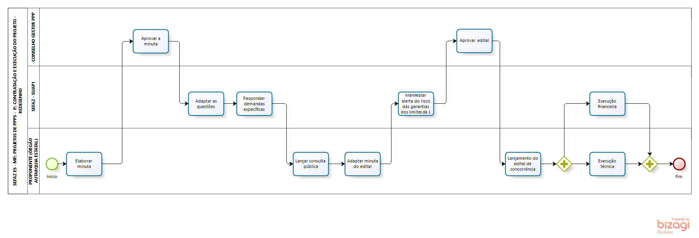
  - Diretrizes Gerais

    - O órgão proponente elabora minuta de edital de licitação, com base no projeto obtido no PMI.

    - O CGP/ES aprova a minuta de edital e autoriza consulta Pública.

    - A SUAPI adapta as questões de garantia, LRF, orçamento e capacidade de pagamento.

    - A SUAPI responde demandas especifica sobre os aspectos de orçamentários e estruturação econômico-financeira do projeto.

    - O órgão proponente lança Consulta Pública.

- Site do proponente.
- Responder pedidos de esclarecimento.
- Receber e acatar / não sugestões.

    - O órgão proponente adapta a minuta do edital aos resultados da consulta pública e encaminha ao chefe do órgão proponente.

    - O Secretário da Fazenda via SUAPI, manifesta parecer sobre limites de contratação e risco das garantias conforme legislação estadual.

    - O CGP/ES aprova o edital.

    - O órgão proponente lança o edital de Concorrência.
- Adjudicação.
- Criação da SPE (sociedade com propósito específico).
- Contratação.

    - A SUAPI realiza a execução financeira do contrato.

    - O órgão proponente acompanha a execução técnica do contrato

ASSINATURAS

EQUIPE DE ELABORAÇÃO
Maria Elizabeth Pitanga Costa Seccadio  Subgerente da SUDOR | Marta Gonçalves Achiamé  Supervisor de Área Fazendária
Eduardo Pereira de Carvalho  Supervisor de Área Fazendária | Eliane Canal Leite da Silva  Coordenadora de Projetos
APROVAÇÃO:
Bruno Funchal  Secretário de Estado da Fazenda | Aprovado em 30/05/2018

